ОТДЕЛ ОБРАЗОВАНИЯ АДМИНИСТРАЦИИ ФРОЛОВСКОГОМУНИЦИПАЛЬНОГО РАЙОНА ВОЛГОГРАДСКОЙ ОБЛАСТИ

МУНИЦИПАЛЬНОЕ БЮДЖЕТНОЕ ОБРАЗОВАТЕЛЬНОЕ УЧРЕЖДЕНИЕ

«ШУРУПОВСКАЯ ОСНОВНАЯ ШКОЛА»

ФРОЛОВСКОГО МУНИЦИПАЛЬНОГО РАЙОНА

ВОЛГОГРАДСКОЙ ОБЛАСТИ

**разработала и провела**

**Пронина Валентина Ивановна,**

**учитель начальных классов**

2013 г.

**Тема:** **Глаза – главные помощники человека**

**Цель:** Учить бережно относиться к зрению.

**Задачи:**

* познакомить со строением глаза;
* познакомить с правилами ухода за глазами;
* воспитывать бережное отношение к своему здоровью.

**Ход занятия:**

**Вступительная беседа.**

- Ребята, попробуйте отгадать загадку. (слайд 1)

Два братца через дорогу живут,

Друг друга не видят.

- Верно - это глаза. Органы человека, которые помогают воспринимать окружающий мир, радоваться его красоте.

Какова же тема нашего сегодняшнего урока здоровья? «Глаза – главные помощники человека». (слайд 2)

**Работа по теме урока.**

- Для того, чтобы быть здоровым, нужно очень внимательно относиться к своим глазам.

- Как вы думаете, почему?

Глаза - главнейший орган чувств. С его с помощью мы получаем до 90% информации.

- Ребята, а вы знаете, кто из животных самый зоркий?(слайд 3)

Хорошо известно, что самое острое зрение у орла. Он парит на большой высоте и из-за облаков высматривает добычу.

Ночью лучше всех видит сова. Она легко отыщет мышь в темноте.

Человек не такой зоркий, как орёл. И в темноте он не видит, как сова. Но глаза являются главными помощниками человека.

- Чем помогают нам глаза?

Проведем небольшой опыт: закройте глаза и попробуйте найти в своем ежедневнике расписание сегодняшнего дня. Получилось? (Если кто-то открыл по закладке на ощупь - прочитайте расписание на сегодняшний день, не открывая глаз.Получилось?)

Повернитесь, посмотрите в глаза друг другу.

Какие красивые у нас глаза!

- Как говорят о глазах, чтобы передать их красоту?

Прекрасные, ясные, чистые, огромные, весёлые и т. д.

- Каким бывает цвет глаз?

- Какие глаза бывают по размеру?

Строение глаза.(слайд 4)

- Давайте рассмотрим строение нашего глаза.

Цветное колечко – это радужная оболочка или радужка. От неё зависит цвет наших глаз.

Радужную оболочку покрывает прозрачная тонкая оболочка – роговица.

В центре глаза мы видим чёрную точку. Она, то расширяется, то сжимается. Это зрачок. Он регулирует количество света. Лучи света проходят через зрачок и хрусталик и собираются на сетчатке глаза. Дальше по нервам сигналы передаются в мозг, и человек видит то, на что смотрит.

- Ребята, а как защищены наши глаза?

Брови, ресницы, веки у нас не только для красоты. Они оберегают глаза от пыли, ветра, пота. Но, чтобы сохранить глаза и зрение, этой защиты недостаточно. Мы сами должны заботиться о своих глазах.

**Гимнастика для глаз.** (слайд 5)

Если глаза устали, можно выполнить гимнастику для глаз.

* Давайте попробуем выполнить несколько упражнений.
* Зажмурьте глаза, а потом откройте их. Повторите 5 раз.
* Делайте круговые движения глазами: налево –вверх-направо-вниз-направо-вверх-налево-вниз. Повторим 10 раз.
* Вытяните руку вперёд. Следите взглядом за ногтем пальца, медленно приближая его к носу, а потом медленно отодвиньте обратно. Повторим 5 раз.
* Посмотрите в окно вдаль. 1 мин.

Итак, мы с вами решили, что глаза – это очень важный орган и его нужно беречь. А сейчас давайте выясним, чего же нельзя делать, чтобы сберечь свое зрение. Внимательно послушайте стихотворения и выделите из них правила, которые должен знать каждый. Эти правила мы увидим на экране.

1. Наша Галя подросла,

В первый класс она пошла.

Маленькая Галочка

Начала учиться –

Девочка хорошая

Не должна лениться.

Маленькая Галочка

От души старалась,

Над тетрадкой новенькой

Низко наклонялась.

Выводила палочки

Маленькая Галочка –

Наклонялася бочком,

Помогала язычком.

Изгибалась, как вопрос,

Словно пишет Галин нос!

Мама Гале говорит:

– Кто же, Галя, так сидит?

Прямо сядь, ровней дыши,

Носом книгу не паши,

Не сгибайся, слышишь?

Голову повыше!

Галя с мамой не согласна:

– Я же вижу все прекрасно!

Если сесть иначе,

Не прочесть задачи.

Галя в пятый класс идет…

Пробежал за годом год.

Тут родные увидали:

Часто щурит глазки Галя.

И, на первой парте сидя,

Галя доску еле видит.

Что там пишут – не понять,

Слов никак не разобрать.

Плохо видит Галя вдаль,

И врачи сказали: «Жаль,

В этом ты сама повинна.

Вот беды твоей причина:

Ты держала книгу близко,

Ты к письму склонялась низко.

Над тетрадкой за столом

Нагибалась ты крюком.

Вот и стала близорука –

Это и другим наука».

У. Какой вывод сделаем мы?

Д. **НЕ пиши при плохом освещении.**

**НЕ наклоняйся низко при чтении и письме**. ( слайд 6)

У. Правильно! Когда вы низко склоняетесь при письме, света мало, глаза утомляются. Послушайте следующее стихотворение.

2)Хоть мальчуган был очень мал,

Он видел далеко.

Алеша вывески читал

Свободно и легко.

На задней сидя парте,

Все разбирал на карте.

Он много книжек прочитал

Про войны, приключенья,

При этом, видимо, не знал,

Что лежа вредно чтенье.

В кровати любит он читать

И на большом диване.

А если вправду вам сказать –

Готов читать он в ванне!

А если в лес идет в поход,

С собою книжку он берет:

Лежит в траве мальчишка,

Читает лежа книжку.

Алеша как-то раз идет.

Плывет к причалу пароход –

Осталось метров триста.

Вот пароход все ближе...

«Седов», – кричат вокруг.

– А я еще не вижу, –

Сказал Алеша вдруг.

Все буквы у названья

Слились на расстояньи...

Жаль Алешу, плачь, не плачь,

Но очки пропишет врач.

Напрасно ты, Алеша,

Читал так много лежа!

У. Какое правило вы можете назвать?

Д. **НЕ читай лежа**. **Не читай в темноте** . ( слайд 7)

3)Получила двойку Алла.

Слезы капали из глаз,

Рукавом их вытирала,

Помогал ей целый класс.

Ты запомни, Алла, сразу –

В глаз легко внести заразу.

Глаз не трогай рукавом –

Только чистеньким платком!

Мне соринка в глаз влетела,

Заболел, слезится глаз.

Я иду в больницу смело,

Там помогут мне сейчас.

Мне соринку удалили,

Глаз слезиться перестал,

И врачи предупредили,

Чтоб я глаз не засорял.

Нежен глаз и от соринки,

От песчинки и пылинки,

Если сразу не убрать,

Может сильно пострадать.

У. А сейчас какой вывод сделаем?

Д. **НЕ три глаза руками. Удаляй сразу соринки из глаз.** ( слайд 8)

У. Послушайте рассказ о том, что бывает, когда не берегут глаза.

4) Две подружки рано встали,

Во дворе с песком играли.

Стали строить городок,

Стряпать вместе пирожок.

Надоело им играть –

Стали вверх песок бросать,

Но промчался ветерок

И занес в глаза песок.

Терли девочки глаза,

Набегала в них слеза,

Веки вспухли, покраснели,

Открывались еле-еле.

Словом, очень страшный вид.

Врач сказал: «Конъюнктивит».

И назначил прижиганья,

Капли, мази, промыванья.

Осторожным надо быть,

Чтоб глаза не засорить!

У. Можно ли бросать песком в глаза друг другу? Какое правило запомним?

Д. **НЕ кидайся песком.** (слайд 9)

У. А сейчас возьмите рисунок с изображением глаза. Напишите названия предметов, которыми можно поранить глаз.

Дети выполняют задание.

– Чем можно повредить глаз?

Д. Иглой, ножницами, шилом, стеклом.

5)Шилом узел на веревке

Развязать решился Вовка.

Сорвалась рука, и шило

Глаз у Вовки повредило.

Шило, ножницы, ножи

Ты в игрушках не держи –

Ведь поранить очень просто

Можно глаз предметом острым.

У. Что запишем на этот раз?

Д. **НЕ размахивай острыми предметами перед глазами. (**слайд 10)

У. Какие игры могут привести к травме глаз?

Д. Стрельба из рогатки, стрельба пульками из пистолета, из лука, питарды.

У. Послушайте, что случилось с ребятами, которые играли в эти игры.

6) Как-то летом мальчик Петя

Воробьев в саду пугал.

И, забыв про все на свете,

Из рогатки в них стрелял.

Раз! Другой! И третий раз!

Вдруг попал он брату в глаз.

Чуть не выбил глаз у брата!

**Не стреляйте из рогаток.** ( слайд 11)

**Игровая физкультминутка**.(слайды 12-14)

Изображаем мельницу, боксёра, дровосека.

А теперь поиграем в **игру «Вредно – полезно».** (слайд 15 )

Я буду читать предложения, а вы должны сказать вредно это или полезно. Если это полезно, то вы хлопаете в ладоши. А если вредно, то прячете свои ладошки под парту.

* Читать лёжа.
* Смотреть на яркий свет.
* Смотреть близко телевизор.
* Оберегать глаза от ударов.
* Промывать глаза по утрам.
* Тереть глаза грязными руками.
* Читать при хорошем освещении.

Молодцы ребята!

**Игра «Я зоркий»** Выполнить эти движения.(слайд16 ).Я называю номер картинки, а вы выполняете то движение, которое нарисовано на этой картинке.

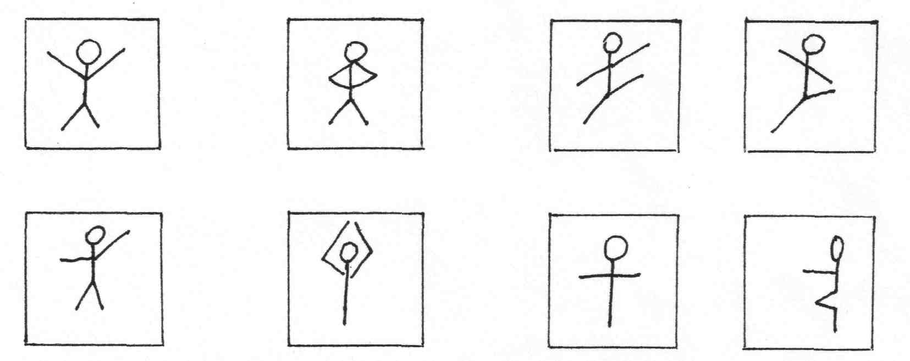

Итак, давайте повторим и запомним **правила бережного отношения к зрению.**

(слайд 17-25)

* Умываться по утрам.
* Смотреть телевизор не более 1-1,5 часов в день.
* Сидеть не ближе 3 м от телевизора.
* Играть на компьютере можно не более 15 мин.
* Не читать лёжа.
* Не читать в транспорте.
* Оберегать глаза от попаданий в них инородных предметов.
* При чтении и письме свет должен освещать страницу слева.
* Расстояние от глаз до текста рекомендуется 30-35 см.
* Употреблять в пищу достаточное количество растительных продуктов (морковь, лук, петрушку, помидоры, сладкий перец и др.)
* Делать гимнастику для глаз.
* Если доктор выписал вам очки, не горюйте. Со временем с помощью очков зрение может улучшиться.
* Берегите очки. Храните в футляре. Регулярно мойте тёплой водой с мылом. Снимайте во время занятий спортом.

Здоровьесберегающая игра “**Пишем носом”.**

Представьте себе, что у вас длинный нос, как у Буратино. С закрытыми глазами, водим им по воздуху.  Необходимо написать слово «здоровье». Давайте попробуем.

Это тоже полезное упражнение . Оно способствует обновлению кровообращение в мышцах глаз.

**3. Итог.**

- Что нового вы узнали?

- Что для глаз вредно, а что полезно?

- Как нужно относиться к ребятам, которые носят очки?